NORMA DE PROCEDIMENTO – SEGER Nº 014

Tema: | Venda de Imóveis
Emitente: | Secretaria de Estado de Gestão e Recursos Humanos – SEGER
Sistema: | - |  | Código: SEGER
Versão: | 01 | Aprovação: Portaria nº 17 – R/2019 | Vigência: 28/06/2019
- OBJETIVOS
  - Instituir a Norma de Procedimento definindo os procedimentos básicos relacionados à venda de imóveis do Estado do Espírito Santo.
- ABRANGÊNCIA
  - Órgãos da Administração Direta do Estado do Espírito Santo.
- FUNDAMENTAÇÃO LEGAL
  - Decreto Estadual Nº 3.126-R, de 21/12/2012 – Dispõe sobre a estruturação, organização e administração da Gestão Patrimonial Imobiliária do Estado do Espírito Santo no âmbito da Administração Direta e Indireta, no que couber, e estabelece outras providências.
  - Lei Federal 8.666/1993 - Institui normas para licitações e contratos da Administração Pública e dá outras providências.
- DEFINIÇÕES
  - Órgão Gestor – Representado pela Secretaria de Estado de Gestão e Recursos Humanos e Subsecretaria de Estado de Administração Geral.
  - Levantamento Topográfico – Representação gráfica que retrata as medidas de um terreno no plano e nos níveis de alturas, determinando analiticamente as medidas da área e perímetro, localização, orientação e variações no relevo.
  - Laudo de Avaliação – Relatório técnico elaborado por engenheiro ou arquiteto, em conformidade com a ABNT NBR 14653, contendo a descrição do imóvel e registro fotográfico para determinar seu valor.
- UNIDADES FUNCIONAIS ENVOLVIDAS

  - Gerência de Patrimônio Estadual – Gepae
  - Gerência de Terras e Cartografia do Instituto de Defesa Agropecuária e Florestal do Espírito Santo – Getcar/Idaf
  - Comissão de Avaliação Imobiliária – CAI/Seger
  - PGE – Procuradoria Geral do Estado
  - Gabinete do Secretário (a) – Gabsec/Seger
  - Grupo Financeiro Setorial – GFS/Seger
  - Gabinete do Governador
  - Assembleia Legislativa
  - Comissão de Licitação
- PROCEDIMENTOS
O processo tem início com a identificação de um imóvel disponível e em desuso, pertencente ao Estado do Espirito Santo, sem destinação pública ou interesse de uso pela Administração.
T01 – Instruir processo
Juntar a certidão atualizada da matrícula cartorial, espelho cadastral municipal, histórico de ocupação e relatório de vistoria do imóvel.
T02 – Analisar tecnicamente a viabilidade da venda
T03 – Analisar interesse público na venda
O Secretário deve manifestar-se de acordo com a venda do imóvel e justificar o interesse público na alienação, em cumprimento ao artigo 71 do Decreto 3126-R/2012. Caso haja interesse, seguir para T05. Caso contrário, seguir para T04.
T04 – Indeferir venda
T05 – Complementar instrução do processo
Caso seja necessário realizar levantamento topográfico, seguir para T06. Caso contrário, seguir para T07.
T06 – Realizar levantamento topográfico
T07 – Encaminhar para análise técnico-jurídica
Juntar a minuta de anteprojeto de lei e encaminhar à PGE para análise do processo, conforme inciso IV do art. 71 do Decreto 3126-R/2012.
T08 – Emitir parecer técnico-jurídico
Em caso de parecer favorável para prosseguimento da venda, seguir para T09. Caso contrário, seguir para T04.
T09 – Encaminhar para autorização do Governador
T10 – Autorizar venda do imóvel
Em caso de autorização para prosseguimento da venda, seguir para T11. Caso contrário, seguir para T04.
T11 – Publicar lei autorizativa
Em caso de publicação de lei autorizativa, seguir para T12. Caso contrário, seguir para T04.
T12 – Elaborar Termo de Referência
T13 – Elaborar Laudo de Avaliação
Elaborar o laudo de avaliação conforme artigo 71 do Decreto 3126-R/2012.
T14 – Realizar trâmites licitatórios conforme modalidade
T15 – Tomar ciência do resultado, confirmar pagamento e encaminhar para lavratura da Escritura Pública de Compra e Venda
T16 – Providenciar lavratura da Escritura Pública de Compra e Venda
Encaminhar o processo administrativo ao cartório de notas para elaboração da respectiva escritura.
T17 – Tomar ciência da lavratura da Escritura
T18 – Solicitar autorização de baixa contábil e patrimonial
T19 – Autorizar baixa
T20 – Realizar baixa contábil
Realizar baixa contábil no Sistema Integrado de Gestão das Finanças Públicas do Espírito Santo – SIGEFES e anexar nota patrimonial da operação.
T21 – Realizar baixa patrimonial
T22 – Juntar a certidão da matrícula do imóvel em nome do adquirente
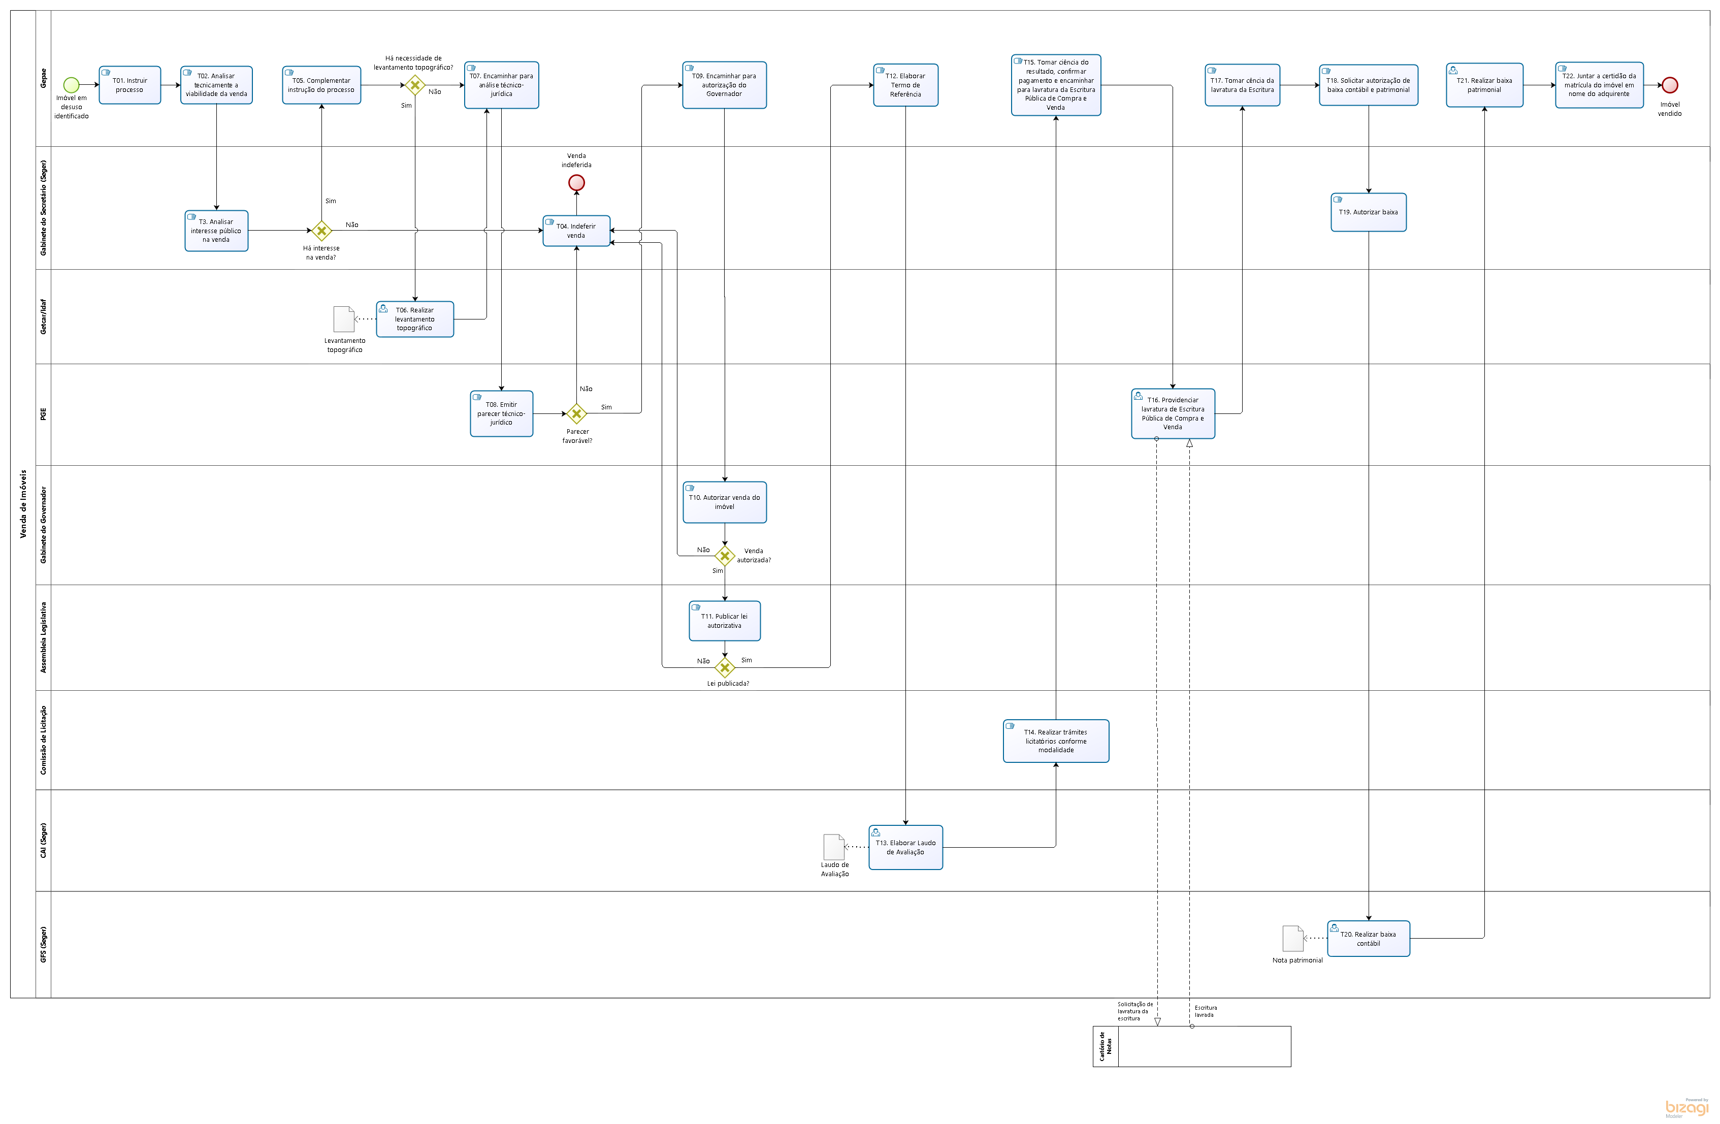
- INFORMAÇÕES ADICIONAIS

Não aplicável.

- ANEXOS

Não aplicável.

- ASSINATURAS

EQUIPE DE ELABORAÇÃO – SEGER Nº 014:
Ana Cláudia Buffon  Assessora Especial | Claudia Godoy da Rocha Micchi  Subgerente de Patrimônio Imobiliário
Maria Stela Pinotti de Almeida  Gerente de Patrimônio Estadual | Elaborado em: 24/06/2019
APROVAÇÃO:
Lenise Menezes Loureiro  Secretária de Estado de Gestão e  Recursos Humanos | Aprovado em: 26/06/2019

